担当：高橋涼介

3.鮮鋭化フィルタ

3.1原理

鮮鋭化フィルタとは、平滑化フィルタとは逆の、エッジや輪郭を強調する効果のあるフィルタ

である．

今回使用する鮮鋭化フィルタは元画像からラプラシアンフィルタの結果を減算する方法を

用いた．

つまり四方向フィルタの場合重み係数行列は

と与えられる．

八方向フィルタの場合も同じく

と与えられる．

3.2　実験結果

図3.2.1に処理前の画像，図3.2.2に四方向鮮鋭化フィルタで処理した画像，

図3.2.3に八方向鮮鋭化フィルタで処理した画像を示す．

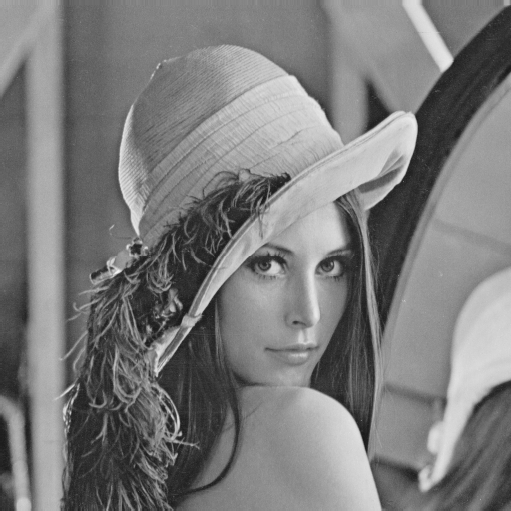 　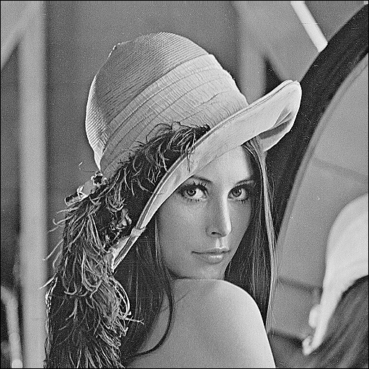

図3.2.1　元画像　　　　　　　　　　　 図3.2.2　　四方向鮮鋭化フィルタでの処理画像

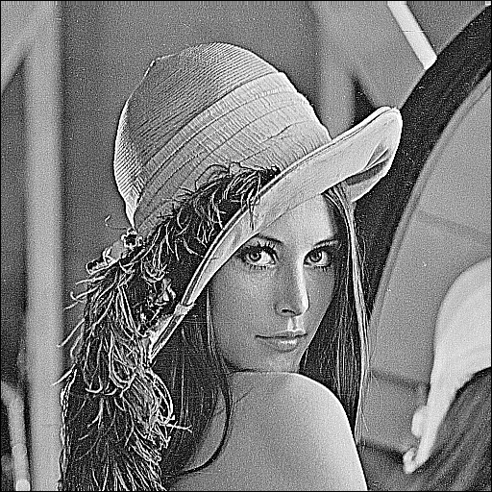

図3.2.3　八方向鮮鋭化フィルタでの処理画像

それぞれの帽子のつばの先部分を拡大，フィルタ処理したものを図3.2.4，3.2.5，3.2.6に

示す．

　　

図3.2.4　元画像　　　　　　図3.2.5　四方向　　　　　　　　図3.2.6　八方向

それぞれの画像の5行目の画素値を抜き出した表を表3.2.1，

それをグラフ化したものを図3.2.7に示す．

　　　表3.2.1　画像五行目画素値

|  |  |  |  |  |  |  |  |  |
| --- | --- | --- | --- | --- | --- | --- | --- | --- |
| 列 | 2 | 3 | 4 | 5 | 6 | 7 | 8 | 9 |
| 元画像 | 219 | 215 | 197 | 159 | 114 | 77 | 45 | 43 |
| 四方向 | 239 | 255 | 254 | 182 | 101 | 35 | 0 | 40 |
| 八方向 | 255 | 255 | 255 | 228 | 64 | 0 | 0 | 1 |

　　　　　　図3.2.7　切り抜き画像の画素値グラフ(青：処理前，橙：四方向，灰：八方向)

切り抜き画像とグラフより，画素値の増減の変化が強調されていることが確認でき，

四方向よりも八方向がより強調されていることがわかる．

3.3考察

図3.2.4，3.2.5，3.2.6からそれぞれ同じ部分から3x3領域画素値を抜き出した表を

表3.2.1，3.2.2，3.2.3に示す．

表3.2.1　元画像3x3画素値

|  |  |  |
| --- | --- | --- |
| 159 | 114 | 77 |
| 206 | 177 | 140 |
| 219 | 211 | 193 |

表3.2.2　四方向フィルタ処理画像3x3画素値

|  |  |  |
| --- | --- | --- |
| 182 | 101 | 35 |
| 255 | 214 | 167 |
| 237 | 247 | 249 |

表3.2.3　八方向フィルタ処理画像3x3画素値

|  |  |  |
| --- | --- | --- |
| 228 | 64 | 0 |
| 255 | 255 | 208 |
| 255 | 255 | 255 |

フィルタ処理結果中央の画素値は元画像の3x3の画素値を重み係数行列を用いて

計算した値であるので，

四方向：

八方向：

255を超えた値は255に切りそろえているので正常な処理結果であることがわかる．

鮮鋭化フィルタは，画素値の変化を増幅することで画像のエッジや輪郭を強調するフィルタであるが，図3.1と3.2，3.3を見比べるとわかるように，画像のノイズを強調してしまいやや画像が荒くなることがあることがわかる．